DOCUMENTO DE PLAN DE CAMPAÑA ZONA ANTARTICA
1.- DATOS DEL INVESTIGADOR PRINCIPAL:
Investigador Principal:
Organismo:
Centro:
Dirección:
Teléfono:
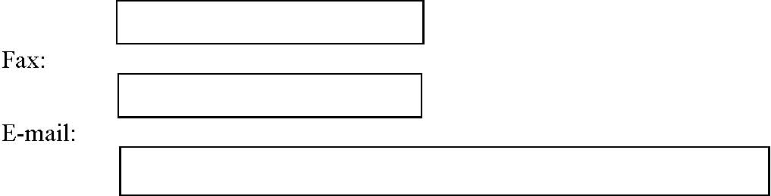
2.- DATOS DEL PROYECTO:
Título del Proyecto:
Coordinador del Proyecto:

3.- PLAN DE CAMPAÑA.
Documento de formato libre, en el que se describirá con suficiente detalle el plan de campaña, adjuntando uno o varios mapas detallados así como todas las coordenadas de aquellos lugares en que se desarrolle la labor.

